绿色化学
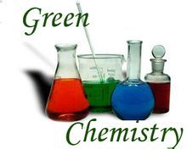
按照美国《绿色化学》杂志的定义，绿色化学是指:在制造和应用化学产品时应有效利用(最好可再生)原料,消除废物和避免使用有毒的和危险的试剂和溶剂。而今天的绿色化学是指能够保护环境的化学技术.它可通过使用自然能源,避免给环境造成负担、避免排放有害物质.利用太阳能为目的的光触媒和氢能源的制造和储藏技术的开发，并考虑节能、节省资源、减少废弃物排放量。绿色化学又称环境友好化学，它的主要特点是：充分利用资源和能源，采用无毒、无害的原料；在无毒、无害的条件下进行反应，以减少废物向环境排放；提高原子的利用率，力图使所有作为原料的原子都被产品所消纳，实现“零排放”；生产出有利于环境保护、社区安全和人体健康的环境友好的产品。
新能源汽车

在12届中国国际高新技术成果交易会上，全新的新能源汽车技术亮相。作为全球新能源汽车领导者，比亚迪三剑客——F3DM双模电动车、e6纯电动轿车、K9纯电动大巴，以史上最强的新能源汽车技术登陆本次高交会。F3DM低碳版是全球首款面向个人销售的双模电动车，也是全球首款不依赖专业充电站的双模电动车，突破反充电、家用插座充电两大技术难关。e6纯电动车综合路况下续航里程达到300公里，代表了全球最成熟的纯电动车技术。K9纯电动大巴于9月30日在长沙下线，沃伦•巴菲特、比尔•盖茨及长沙市领导共同为K9剪彩。K9采用自主创新、全球领先的轮边驱动技术，实现了后桥两侧电机驱动、轮边减速等功能。比亚迪新能源汽车均采用比亚迪独有的铁电池，代表了全球新能源汽车领域的最高技术。在新能源汽车的领域里，比亚迪可以说是首屈一指的。正因为有了这样的新技术，让我们可以在交通方面，达到真正的环保。可以实现绿色城市的目标，从而实现和谐生活的目标。
生物技术应用于工业
（一）生物酶催化剂
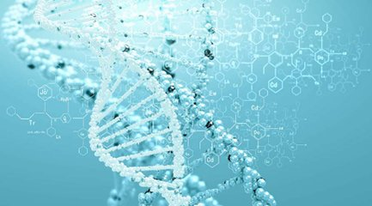
生物酶经过科学家一个多世纪的研究，通常认为已知的酶达3000多种。生物酶是具有活性和专一性的生物催化剂，它本身也是蛋白质，可被生物降解，酶催化作用的条件相当温和。所以，从环保和节能方面来说它是极具潜力的催化剂。其中HLIBC生物酶是从特定环境中提取的高效菌种，通过原生体融合选育技术进行改良，筛选出能发酵分泌多样化酶及酶活因子的高产目标菌种，利用新型微生物和酶固定化技术研制成复合生物制剂。它能改善应用环境中的菌群结构，使高效的有益菌群成为优势菌种，在多样化环保酶的作用下，快速降解各类污染物。
HLIBC酶的要特点：使曝气能耗降低10%～20%。加速氨化—硝化—反硝化过程，同时快速矿化降解有机污染物，剩余有机污泥产生量减少30～50%，解决了污水处理厂大量剩余污泥产生的难题。抑制大肠杆菌、沙门氏菌等有害的革兰氏阴性细菌生长。用于河涌、湖泊、水库等水体的修复，使水体中的氨氮、总氮、叶绿素A去除率达80%以上。减少NH₃、H₂S等臭味气体的逸出，减少量达80%，消除水体臭味。底泥中的有机质均被迅速矿化降解，剩余的底泥为无机淤泥，解决水体发黑发臭的问题。 水中TN去除率高达80%以上，进而抑制了藻类的生长。
- 化学仿生学
人工模拟生物体的化学组成、物质合成和能量转换等化学过程及其分子机制并应用于工农业生产实践的一门新兴边缘学科。其主要研究任务是致力于开发、研制促进工农业生产的人工模拟产品，如：人工膜、人工冷光源和生物光化学电池等。
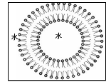
①人工膜。生物膜具有特异的选择性与通透性，因而有许多特殊的功能。例如鱼类呼吸器官──鳃，其特殊的膜结构能直接摄取溶于水中的氧气。化学仿生学模仿鱼鳃膜结构制成一种人工膜，用其制造了“人工鳃”试验装置，可用作人在水中呼吸的辅助装置。人工膜技术还可用于人工脏器和海水淡化器的研制，这在军事上可得到广泛应用。
②人工冷光源和生物光化学电池。化学仿生学通过研究、模拟光合作用的机理，寻求获取廉价能源──氢的技术途径和制造一种将光能转化为电能的“生物光化学电池”的方法；研究萤火虫等生物的发光机理、电鱼的发电机理，以冀制造新型高效人工冷光源和高效化学电池。
上期谜语答案
铬铕钚铜铯、硼、氧、氚、质子、镁、脱水、可塑性、一氧化碳、温度计、浓硫酸

